Учёба в НИТ – это:
- Доступное бесплатное обучение
- Получение качественного образования
- Возможность прохождения практики в крупных известных компаниях
- Подготовка компетентных специалистов-практиков, востребованных на современном рынке труда
- Возможность получения дополнительных специальностей на вечерних курсах, а так же повышение разряда
- Гарантированное трудоустройство после получения диплома
- «Лёгкий старт» для поступления в высшее учебное заведение
- Интересная и студенческая жизнь
- Предоставление комфортного общежития иногородним студентам
- Достойное и стабильное будущее

Считай QR-код

Официальный сайт
НИТ:
http:novindteh.ru

Группа во «ВКОНТАКТЕ»:
https://vk.com/novindteh

Профиль в «Instagram»:
@gapou_nit_novodvinsk
ГАПОУ АО
«Новодвинский
Индустриальный
Техникум»

Профессия
«Мастер столярного и мебельного производства»

НИТ – это кузница профессиональных кадров.

Обучаем для профессионального успеха!

Тел.: 8 (81852) 4-32-82
8 (81852) 4-48-22
Мастер столярного и мебельного производства

Квалификация:
- Столяр
- Сборщик изделий из древесины
Среднее профессиональное образование с получением среднего общего образования/профессии
на базе 9 классов
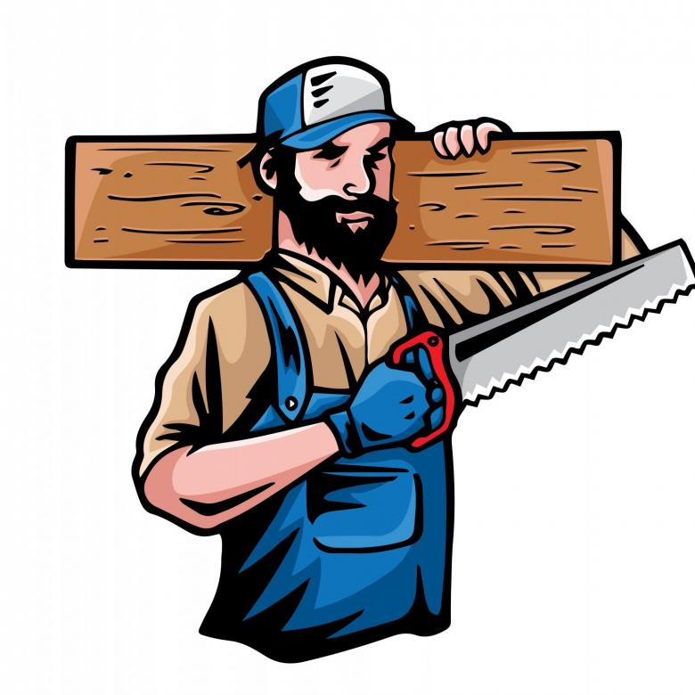
Срок обучения –
2 года 10 месяцев

Социальная стипендия –
1124 руб. 50 коп.

Стипендия –
749 руб. 70 коп.

Питание бесплатное
Получив профессию
«Мастер столярного и мебельного производства»,
вы будете уметь:
- конструировать;
- изготавливать;
- ремонтировать;
- реставрировать столярные и мебельные изделия.

Нет ничего увлекательнее и интереснее, чем работать с древесиной!

